|  |  |
| --- | --- |
|  | |
| **STUDENT:**  ***Daniel Hlavička***  ***Šimon Bučka*** | **ROČNÍK:**  **III.** |
| **PŘEDMĚT:**  ***Analogová a číslicová technika*** | **DATUM:**  **27.11. 2024** |
| **NÁZEV:**  ***Binární sčítačka*** | |

* 1. Binární sčítačka

# Úkol měření:

* + - 1. Navrhněte a realizujte 3-bitovou sčítačku. Pro řešení využijte dílčích kroků:
         * pomocí pravdivostní tabulky navrhněte a realizujte polosčítačku
         * pomocí pravdivostní tabulky navrhněte a realizujte úplnou sčítačku
         * propojte polosčítačku a úplnou sčítačku navzájem

2. Ověřte funkčnost sčítačky: např. 310+310=610 (0112+0112=1102)

3. Vypracujte protokol o měření

# Použité přístroje:

Zdroj vstupních hodnot: Log selektor RC Zobrazovač hodnot: Log probe RC

Hradla: 2x 7400 (4x NAND) 7486 (4x XOR)

2x 7432 (4x OR)

2x 7408 (4x AND)

# Postup vytvoření polosčítačky

Pravdivostní tabulka pro polosčítačku má dvě vstupní hodnoty A0,B0 a dvě výstupní. S0 je výsledek sčítaní a C1 je přenos do vyššího řádu.

*Tab. 1. Pravdivostní tabulka polosčítačky*

|  |  |  |  |
| --- | --- | --- | --- |
| *A0* | *B0* | *S0* | *C1* |
| 0 | 0 | 0 | 0 |
| 0 | 1 | 1 | 0 |
| 1 | 0 | 1 | 0 |
| 1 | 1 | 0 | 1 |

Nejprve pro výstupní funkce S0 a C1 vytvoříme dvě logické rovnice. Tyto logické rovnice vytvoříme pomocí pravdivostní tabulky a to buď přímo z tabulky pomocí logických funkcí a nebo pomocí Karnaughových map. Jelikož je tabulka poměrně jednoduchá, můžeme vytvořit rovnice přímo výpisem pro řádky, v nichž jsou jednotlivé výstupní funkce rovny 1. Rovnice sestavíme tak, že v rámci řádku opíšeme vstupní proměnné a provádíme mezi nimi

logický součin. Pokud je hodnota proměnné v tabulce rovna 0, proměnnou opatříme negací. Mezi řádky pak provádíme logický součet. Rovnice odvozené z tabulky 1. vidíme níže:

*S*0  *A*0 * *B*0  *A*0 * *B*0 *C*1  *A*0 * *B*0

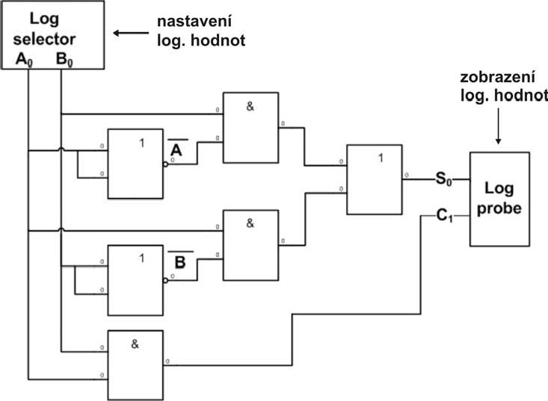Po sestavení logických rovnic z nich vytvoříme schéma zapojení polosčítačky, které bude mít rovněž dva vstupy A0,B0 a dva výstupy S0,C1 (viz Obr.3).

*Obr. 1. Schéma zapojení polosčítačky*

# Domácí příprava:

1. Z pravdivostní tabulky pro polosčítačku sestavte logickou funkci pro S0 a C1. Navrhněte schéma zapojení pomocí logických členů NAND (viz. postup v příkladu). K úpravě funkce využijte De Morganových zákonů.
2. Z pravdivostní tabulky pro úplnou sčítačku sestavte K-mapu. Z K-mapy sestavte funkce pro S1 a C2. Funkci C2 realizujte pomocí logických členů NAND a funkci S1 realizujte dle možností (nejlépe použitím logického členu XOR). K úpravě funkce využijte

De Morganových zákonů.

# Zadání:

1. **Polosčítačka**
   1. Poznamenejte si používané součástky a přístroje.
   2. Na základě schématu polosčítačky zapojeného pomocí logických členů NAND (viz. domácí příprava) zapojte obvod a ověřte jeho funkčnost.

# POSTUP:

* jako zdroj logických hodnot A0, B0 použijte výstupy Log selektoru A0, A1. Výstupy S0, C1 připojte na vstupy zobrazovače (Log probe A0, A1), viz. Obr.3.
* pro použité součástky použijte napájení 5V ze základní desky sestavy RC2000 (module board)
* volbu vstupních hodnot A0, B0 provádějte pomocí tlačítek Log selektoru na základě pravdivostní tabulky a výstupy zobrazené na zobrazovači „Log probe“ porovnávejte s výstupy v pravdivostní tabulce.
  1. Po ověření správné funkčnosti zavolejte vyučujícího ke kontrole.

*Tab. 2. Pravdivostní tabulka polosčítačky*

|  |  |  |  |
| --- | --- | --- | --- |
| *A0* | *B0* | *S0* | *C1* |
| 0 | 0 | 0 | 0 |
| 0 | 1 | 1 | 0 |
| 1 | 0 | 1 | 0 |
| 1 | 1 | 0 | 1 |

*Výsledné rovnice:*



*Obr. 2. Schéma zapojení polosčítačky*

# Úplná sčítačka

* 1. Poznamenejte si používané součástky a přístroje.
  2. Opět použijte schéma z domácí přípravy a ověřte jeho funkčnost, případně jej opravte. Postup je stejný jako u polosčítačky. Pro připojení vstupní hodnoty C1 využijte opět Log selektoru, napojením na výstup A2.

*Tab. 3. Pravdivostní tabulka pro úplnou sčítačku*

|  |  |  |  |  |
| --- | --- | --- | --- | --- |
| *A1* | *B1* | *C1* | *S1* | *C2* |
| 0 | 0 | 0 | 0 | 0 |
| 0 | 0 | 1 | 1 | 0 |
| 0 | 1 | 0 | 1 | 0 |
| 0 | 1 | 1 | 0 | 1 |
| 1 | 0 | 0 | 1 | 0 |
| 1 | 0 | 1 | 0 | 1 |
| 1 | 1 | 0 | 0 | 1 |
| 1 | 1 | 1 | 1 | 1 |

*Výsledné rovnice:*

*S1= 11C1+ 111+ A11C1+ A1B1C1*

*S1=A1B1C1*

*C2=C1(A1B1)+A1B1*

*Obr. 2. Schéma zapojení úplné sčítačky*

* + 1. **Závěr**

Nejprve jsme navrhli a realizovali 3-bitovou sčítačku. Postupovali jsme následovně: V prvním kroku jsme pomocí pravdivostní tabulky navrhli a realizovali polosčítačku, poté pomocí další pravdivostní tabulky jsme navrhli a realizovali úplnou sčítačku, a nakonec jsme propojili polosčítačku a úplnou sčítačku navzájem. Ověřili jsme také funkčnost sčítačky.